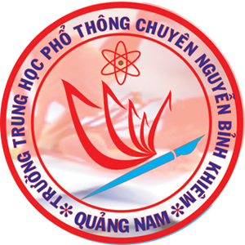 | KỲ THI CHỌN HỌC SINH GIỎI  KHU VỰC DUYÊN HẢI VÀ ĐỒNG BẰNG BẮC BỘ  NĂM HỌC 2017 - 2018  HƯỚNG DẪN CHẤM MÔN: SINH HỌC LỚP 11
 | (HDC gồm 17 trang)

Câu 1. Trao đổi nước và dinh dưỡng khoáng (2 điểm)
Đồ thị sau đây thể hiện ảnh hưởng của cường độ ánh sáng tới tốc độ thoát hơi nước từ biểu bì trên và biểu bì dưới của lá ở một loài cây. Các nhân tố môi trường khác được giữ ổn định.
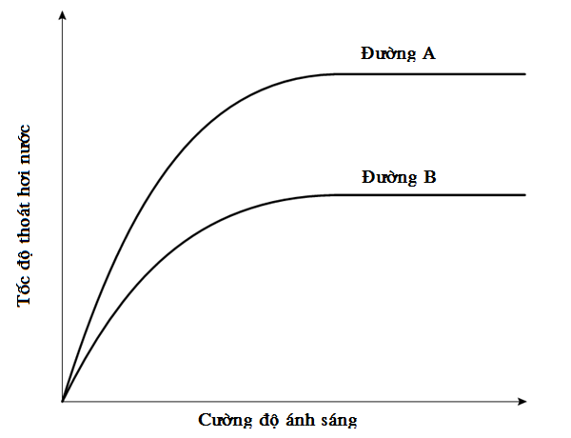
Hình 1. Đồ thị mối quan hệ tốc độ thoát hơi nước và cường độ ánh sáng
a. Đường cong nào trong hình thể hiện sự thoát hơi nước ở mặt trên lá; đường cong nào là ở mặt dưới lá? Giải thích.
b. Nêu đặc điểm cách xếp lá của cây làm thí nghiệm.
c. Nếu thí nghiệm tiến hành trên đối tượng lá cây ngô (Zea mays) và lá cây hoa súng (họ Nymphaeaceae) thì kết quả sẽ như thế nào? Vẽ đồ thị minh họa.
ĐÁP ÁN
Câu | Nội dung | Điểm
1 | a. - (A): Thoát hơi nước ở mặt dưới;  - (B): Thoát hơi nước ở mặt trên.  Vì: - Mặt trên có ít khí khổng hơn mặt dưới nên cường độ ánh sáng ít ảnh hưởng đến tốc độ thoát hơi nước hơn so với mặt dưới. | (0.25 điểm)  (0.25 điểm)  (0.25 điểm)
1 | b. Cây trong thí nghiệm có lá cây xếp ngang. | (0.25 điểm)
1 | c. - Đối với lá ngô (Zea may)  + Lá cây xếp thẳng đứng; hai mặt có lượng khí khổng tương đương nhau, mức ảnh hưởng bởi cường độ ánh sáng tới tốc độ thoát hơi nước tương đương nhau. Hai đường gần như trùng nhau.  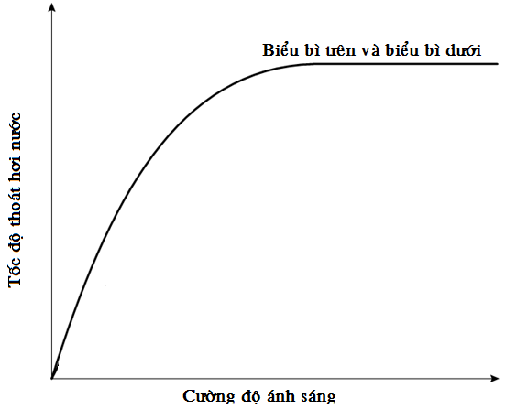  - Đối với lá súng:  + Lá cây nổi trên mặt nước; biểu bì dưới tiếp xúc với mặt nước, không có khí khổng nên tốc độ thoát hơi nước gần như bằng 0, thoát hơi nước toàn bộ qua biểu bì trên.  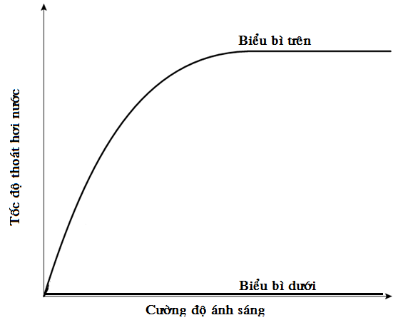 | (0.25 điểm)  Vẽ đúng hình được (0.25 điểm)  (0.25 điểm)  Vẽ đúng hình được (0.25 điểm)

Câu 2. Quang hợp (2 điểm)
Các nhà khoa học đã sử dụng hai loài cây A và B để so sánh về nhu cầu nước và lượng chất khô tích lũy trong cây ở hai loài. Các cây thí nghiệm giống nhau về độ tuổi và khối lượng tươi (tương quan với sinh khối khô) được trồng trong điều kiện canh tác tối ưu. Sau cùng một thời gian sinh trưởng, các giá trị trung bình về lượng nước hấp thụ và lượng sinh khối khô tăng thêm được thống kê sau 3 lần lặp lại thí nghiệm và thể hiện trong bảng dưới đây.
Chỉ tiêu | Loài A |  |  | Loài B
Chỉ tiêu | Lần 1 | Lần 2 | Lần 3 | Lần 1 | Lần 2 | Lần 3
Lượng nước hấp thụ (L) | 2,54 | 2,53 | 2,60 | 3,70 | 3,82 | 3,80
Lượng sinh khối khô tăng (g) | 10,09 | 10,52 | 11,30 | 7,50 | 7,63 | 7,52
Biết rằng hai loài A và B đang nghiên cứu có một loài là lúa nước (Oryza sativa) và một loài là lúa miến (Sorghum bicolor).
a. Định tên loài A và B. Giải thích.
b. Dựa vào điểm bù CO₂ của hai loài cây trên, hãy giải thích kết quả thí nghiệm.
ĐÁP ÁN
Câu | Nội dung | Điểm
2 | a.  - Cây A là cây lúa miến; - Cây B là cây lúa nước.  Giải thích:  - Vì số liệu cho thấy, tỷ lệ lượng nước hấp thụ/sinh khối khô tích lũy ở cây loài A xấp xỉ 240/1; cây loài B xấp xỉ 500/1 ➔ Loài A có nhu cầu nước thấp hơn; loài B có nhu cầu nước cao hơn.  - Trong khi đó: Lúa nước là cây C₃, lúa miến là cây C₄ mà nhu cầu nước của cây C₃ cao hơn C_{4.}  - Mặc khác trong cùng một thời gian, hiệu suất tích lũy chất khô của nhóm A cao hơn nhóm B.  ➔ Cây A là cây lúa miến – C₄; B là cây lúa nước – C₃ | (0.25 điểm)  (0.25 điểm)  (0.25 điểm)  (0.25 điểm)
2 | b. - Theo phương trình quang hợp: 6 CO₂ + 12 H₂O → C₆H₁₂O₆ + 6 O₂ + 6H₂O  + Để loài A và B tổng hợp được 180g đường (tương đương 1 phân tử C₆H₁₂O₆) chỉ cần 216 g nước ( tương đương 12 phân tử H₂O) → tỷ lệ H₂O hấp thụ / C₆H₁₂O₆ tổng hợp xấp xỉ 1,2/1.  + Trong khi đó tỷ lệ H₂O hấp thụ / C₆H₁₂O₆ tổng hợp của: loài A xấp xỉ 240/1; loài B xấp xỉ 500/1 → Chứng tỏ phần lớn nước hấp thụ vào trong cây bị thoát ra ngoài khí quyển.  - Để các cây loài B có thể tiến hành quang hợp tích lũy chất hữu cơ thì nồng độ CO₂ trong lá các cây này cao hơn so với điểm bù CO₂. Do điểm bù CO₂ của loài cây B – lúa nước (loài thực vật C3) cao hơn nhiều so với điểm bù CO₂ của loài cây A – lúa miến (thực vật C4) nên khí khổng loài B phải mở nhiều hơn (kể cả số lượng và thời gian) để lấy CO₂.  - Khí khổng mở càng nhiều để lấy CO₂ kéo theo hơi nước từ trong lá thoát ra ngoài càng nhiều khiến cho loài B cần hấp thụ nhiều nước hơn (khoảng 500g) so với loài A (khoảng 240g) để tổng hợp 1 gam chất khô. | (0.25 điểm)  (0.25 điểm)  (0.25 điểm)  (0.25 điểm)

Câu 3. Hô hấp (1 điểm)
Chứng minh mối liên quan chặt chẽ giữa quá trình hô hấp với quá trình dinh dưỡng khoáng và trao đổi nitơ ở cây xanh.
ĐÁP ÁN
Câu | Nội dung | Điểm
3 | - Quá trình hô hấp là quá trình phân giải các chất hữu cơ phức tạp (đường glucose) thành các chất vô cơ đơn giản (CO2, H₂O); đồng thời giải phóng năng lượng ATP cũng như tạo các sản phẩm trung gian là các axit hữu cơ.  - ATP và các sản phẩm vật chất liên quan chặt chẽ đến quá trình hấp thụ khoáng, nitơ; quá trình sử dụng khoáng và biến đổi nitơ trong cây.  + Các axit hữu cơ, sản phẩm trung gian của hô hấp được sử dụng để tổng hợp các axit amin; tăng áp suất thẩm thấu.  + ATP: sử dụng để vận chuyển tích cực các chất qua màng; biến đổi các chất trong cây.  + Hô hấp của rễ tạo ra CO₂.  Trong dung dịch đất  H₂O + CO₂ → H₂CO₃ → HCO₃⁻ + H⁺  Các ion H⁺ hút bám trên bề mặt rễ trao đổi với các ion cùng dấu trên bề mặt keo đất → rễ hấp thụ được các nguyên tố khoáng theo cơ chế hút bám trao đổi. | (0.25 điểm)  (0.25 điểm)  (0.25 điểm)  (0.25 điểm)

Câu 4. Sinh sản ở thực vật + Sinh trưởng và phát triển ở thực vật (2 điểm).
a. Theo dõi sự nảy mầm của hạt đậu tương trong một thời gian, người ta thấy sự biến động hàm lượng nitơ tổng số và nitơ hòa tan trong lá mầm và các phần khác của cây mầm được thể hiện ở hai hình dưới đây.
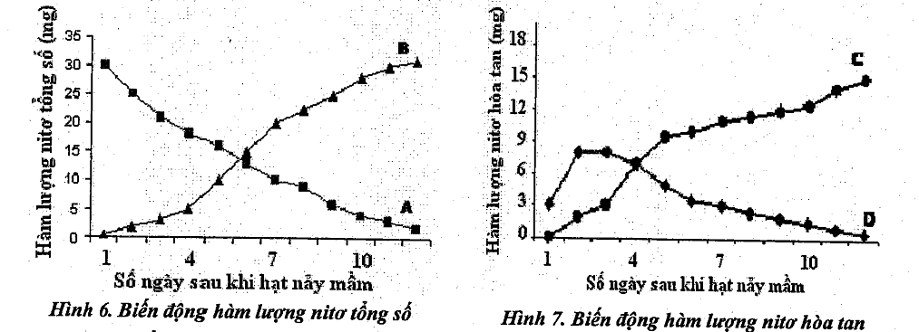
Hình 2: Biến động hàm lượng nitơ tổng số | Hình 3: Biến động hàm lượng nitơ hòa tan

Hãy xác định và giải thích:
- Trong hình 2, đường cong nào biểu diễn hàm lượng nitơ tổng số trong lá mầm và đường cong nào biểu diễn hàm lượng nitơ tổng số trong phần còn lại của cây mầm?
- Trong hình 3, đường cong nào biểu diễn hàm lượng nitơ hòa tan trong lá mầm và đường cong nào biểu diễn hàm lượng nitơ hòa tan trong phần còn lại của cây mầm?
b. “Gibêrelin được ứng dụng để kích thích cây ngày ngắn hoặc cây ngày dài ra hoa trái vụ đều cho hiệu quả như nhau”. Nhận định trên là đúng hay sai? Giải thích.
ĐÁP ÁN
Câu | Nội dung | Điểm
4 | a.  - Đường A: Nitơ tổng số trong lá mầm  - Giải thích: Hạt đậu tương có hàm lượng protein dự trữ cao, tập chung chủ yếu ở 2 lá mầm. Khi hạt bắt đầu nảy mầm, protein dự trữ sẽ được huy động để phân giải thành các chất trung gian, đồng thời tạo năng lượng cho kiến tạo tế bào mới của cây mầm, nên hàm lượng nitơ tổng số giảm dần.  - Đường B: Nitơ tổng số trong phần còn lại của cây mầm.  Giải thích: Cây mầm lớn dần theo thời gian do sự phân chia và sinh trưởng tế bào, quá trình tổng hợp mới các chất hữu cơ có chứa nitơ tăng lên, hàm lượng nitơ tổng số cũng tăng dần theo độ lớn của cây mầm.  - Đường C: Nitơ hòa tan trong phần còn lại của cây mầm.  Giải thích: Protein dự trữ được thủy phân và đưa từ lá mầm vào các phần còn lại của cây để làm nguyên liệu cho tạo mới tế bào. Sau đó các chất này vẫn được tiếp tục tổng hợp mới do cây mầm lớn lên và có khả năng tự dưỡng nên hàm lượng nitơ hòa tan cũng tăng lên.  - Đường D: Nitơ hòa tan trong lá mầm.  Giải thích: Hàm lượng nitơ hòa tan tăng vào giai đoạn đầu của sự nảy mầm do protein dự trữ được huy động để thủy phân thành axit amin, sau đó hàm lượng nitơ hòa tan giảm theo mức độ suy giảm protein dự trữ trong 2 lá mầm của hạt. | (0,25 điểm)  (0,25 điểm)  (0,25 điểm)  (0,25 điểm)
4 | b. - Sai. Vì cây muốn ra hoa cần phải có Florigen - là hoocmon kích thích sự ra hoa với thành phần cấu tạo gồm gibêrelin và antezin. Cây chỉ ra hoa khi có đầy đủ hai thành phần này.  - Với cây ngày ngắn, gibêrelin hình thành khi ngày ngắn lẫn ngày dài, còn antezin chỉ được tạo ra khi ngày ngắn.  - Đối với cây ngày dài thì ngược lại, antezin hình thành lúc ngày ngắn lẫn ngày dài, còn gibêrelin chỉ tạo ra lúc ngày dài.  - Do đó, chỉ nên bổ sung gibêrelin để kích thích cây ngày dài ra hoa trái vụ vào lúc ngày ngắn. Đối với cây ngày ngắn không thiếu gibêrelin lúc trái vụ nên không cần bổ sung. | (0,25 điểm)  (0,25 điểm)  (0,25 điểm)  (0,25 điểm)

Câu 5. Cảm ứng ở thực vật ( 1 điểm)
a. Nếu bạn loại bỏ mũ rễ khỏi rễ thì rễ có đáp ứng được với trọng lực không? Vì sao?
b. Vùng ánh sáng nào tác động hiệu quả nhất đối với vận động theo ánh sáng của cây xanh? Vì sao?
c. Hiện tượng khép lá của cây trinh nữ là ứng động sinh trưởng hay ứng động không sinh trưởng?
ĐÁP ÁN

Câu | Nội dung | Điểm
5 | a. – Không. Vì: Do mũ rễ có chứa sỏi thăng bằng mẫn cảm với trọng lực nên rễ có mũ rễ bị loại bỏ thì hầu như không mẫn cảm với trọng lực. | (0,25 điểm)
5 | b. Ánh sáng xanh tím có hiệu quả nhất đối với vận động theo ánh sáng vì ánh sáng này có năng lượng photon lớn nhất. | (0,25 điểm)
5 | c.  - Trường hợp 1: - Cây trinh nữ khép lá khi bị va chạm: Là vận động ứng động không sinh trưởng dựa vào sức trương nước của tế bào miền chuyên hóa.  - Trường hợp 2. – Cây trinh nữ khép lá lúc chiều tối (mở lá ra lúc sáng sớm): Là vận động ứng động sinh trưởng: Vì trinh nữ là cây họ đậu, vận động ngủ thức theo nhịp đồng hồ sinh học (theo nhịp điệu ngày đêm). | (0,25 điểm)  (0,25 điểm)

Câu 6. Tiêu hóa và hô hấp ở động vật (2 điểm).
a. Tại sao ở những người bị bệnh xơ gan, viêm gan qua nghiên cứu cho thấy lượng lipit trong phân gia tăng, cơ thể thiếu nghiêm trọng các vitamin A, D, E, K, hoạt động tiêu hoá giảm sút?
b. Ở một người bình thường mỗi lần hít vào hoặc thở ra bình thường làm lưu chuyển một lượng khí gọi là thể tích lưu thông. Cho biết một nhịp thở gồm một lần hít vào và một lần thở ra. Theo dõi nhịp thở và thể tích khí lưu thông của hai người thu được kết quả sau:
- Người A : Trung bình đạt 18 nhịp thở mỗi phút, có thể tích khí lưu thông là 500ml khí .
- Người B : Trung bình đạt 30 nhịp thở mỗi phút, có thể tích khí lưu thông là 300ml khí .
Em có nhận xét gì về hiệu quả trao đổi khí của 2 người này. Giải thích.
ĐÁP ÁN
Câu | Nội dung | Điểm
6 | a - Ở người viêm gan, xơ gan sự tiết mật bị giảm sút.  - Trong thành phần của mật có muối mật và NaHCO₃ trực tiếp ảnh hưởng đến hoạt động tiêu hoá.  + Muối mật có tác dụng nhũ tương hoá lipit tạo điều kiện cho enzim lipaza hoạt động phân giải, giúp hấp thu lipit và các chất hoà tan trong lipit như vitamin A, D, E, K.  + Thiếu mật thì sự tiêu hoá giảm, sự hấp thu lipit và các vitamin tan trong dầu mỡ giảm sút, nên lipit bị đào thải trong phân, cơ thể thiếu các vitamin này nghiêm trọng.  + NaHCO₃ của mật góp phần tạo môi trường kiềm để các enzim của tuỵ và ruột hoạt động.  - Mật còn có tác dụng làm tăng nhu động ruột (giúp tiêu hoá, hấp thu tốt), kích thích tăng tiết dịch tuỵ, ức chế hoạt động của vi khuẩn, chống sự lên men thối rữa các chất ở ruột. Vì vậy thiếu mật thì hoạt động tiêu hoá giảm sút. | (0,25 điểm)  (1 ý được 0,25 điểm;  2 ý – 3 ý được 0,5 điểm)  (0,25 điểm)
6 | b.  - Thể tích khí lưu thông trong 1 phút là  + Người A: 18×500=9000 ml/phút  + Người B: 30×300=9000 ml/phút  - Ta có ở người bình thường mỗi nhịp thở luôn có 150ml khí đọng nằm trong khoảng chết của đường dẫn khí.  - Vì vậy lượng khí mới vào phổi để hô hấp là  + Người A: 9000 - 18×150 =6300(ml/phút)  + Người B: 9000 - 30×150= 4500 (ml/phút)  =>Vậy hiệu quả trao đổi khí của người A cao hơn người B | (0,25 điểm)  (0,25 điểm)  (0,25 điểm)  (0,25 điểm)

Câu 7. Tuần hoàn (2 điểm)
a. Tính thấm của thành mao mạch đối với một số chất thể hiện ở bảng sau:
Chất | Phân tử khối tương đối | Tính thấm của thành mao mạch
Nước | 18 | 1.00
Urea | 60 | 0.8
Glucose | 180 | 0.6
Ion Na+ | 23 | 0.96
Hemoglobin | 68 000 | 0.01
Albumin | 69 000 | 0.00001
(Tính thấm của thành mao mạch với nước bằng 1, các chất khác được tính tỉ lệ so với nước)
- Nhận xét mối quan hệ giữa khối lượng tương đối các phân tử và tính thấm của thành mao mạch với chúng.
- Trong các cơ đang hô hấp, glucose khuếch tán từ máu vào tế bào cơ hay ngược lại?
- Albumin là protein huyết tương có lượng lớn nhất. Tại sao việc thành mao mạch không thấm với albumin là rất quan trọng?
b. Hầu hết các tổ chức trong cơ thể người nhận được nhiều máu hơn từ động mạch khi tâm thất co so với khi tâm thất giãn. Tuy nhiên, đối với cơ tim thì ngược lại, nó nhận được máu nhiều hơn khi tâm thất giãn và nhận được ít máu hơn khi tâm thất co. Giải thích sự khác biệt trên.
ĐÁP ÁN
Câu | Nội dung | Điểm
7 | a - Khối lượng tương đối các phân tử càng lớn thì tính thấm của thành mao mạch với chúng càng kém.  - Glucose khuếch tán từ máu vào tế bào cơ. Quá trình hô hấp tiêu tốn glucose làm nồng độ của glucose trong tế bào giảm.  - Albumin tạo áp suất thẩm thấu trong huyết tương để kéo nước từ mô vào mao mạch.  - Nếu albumin khuếch tán ra ngoài, nước tích trong các mô gây phù nề. | (0,25 điểm)  (0,25 điểm)  (0,25 điểm)  (0,25 điểm)
7 | b. - Khi tâm thất co tạo áp suất máu cao hơn nên hầu hết các cơ quan nhận được máu nhiều hơn so với khi tâm thất giãn, huyết áp giảm. Trong khi đó lúc tâm thất co, các sợi cơ tim ép vào thành các động mạch vành ở tim nên máu vào tim ít hơn.  - Khi tâm thất giãn, máu có xu hướng dội lại tim ở gốc động mạch chủ cũng là nơi xuất phát của động mạch vành tim. Lúc đó cơ tim giãn nên không gây cản trở việc cung cấp máu cho tim vì thế lượng máu vào động mạch vành nuôi tim nhiều hơn so với khi tâm thất co. | (0,5 điểm)  (0,5 điểm)

Câu 8. Bài tiết, cân bằng nội môi ( 2 điểm).
Có hai người phụ nữ ở tuổi 35, thời gian gần đây cả hai người đều xuất hiện những triệu chứng hay khát nước, tiểu nhiều và tiểu nhiều lần trong ngày, đôi lúc thấy chóng mặt, nên họ quyết định đi đến bác sĩ để khám. Bác sĩ cho làm xét nghiệm máu, kết quả thu được về hàm lượng hocmone ADH của hai nguời này như sau:
 | ADH (ng/l) | ADH (ng/l) ở người bình thường
Người A | 20 | 10
Người B | 0.5 | 10

a. Nêu vai trò của hocmone ADH.
b. Em hãy đưa ra những chuẩn đoán nguyên nhân dẫn đến kết quả xét nghiệm và triệu chứng như trên.
ĐÁP ÁN
Câu | Nội dung | Điểm
8 | a.  - ADH là một hormone peptide, được sản xuất bởi vùng dưới đồi của vỏ não và được lưu trữ ở thùy sau tuyến yên ở nền não.  - ADH thường được bài tiết bởi tuyến yên để đáp ứng với sự thay đổi khi áp suất thẩm thấu (ASTT) của máu tăng cao (số lượng các phần tử hòa tan trong máu tăng) hay khi giảm thể tích máu.  - ADH tác động đến thận bằng cách tăng tái hấp thu nước ở ống lượn xa và ống góp và do đó làm cô đặc nước tiểu ➔ Nước giữ lại làm loãng máu, làm giảm độ thẩm thấu của máu; làm tăng khối lượng và áp lực máu. | (0,25 điểm)  (0,25 điểm)  (0,25 điểm)
8 | b. - Ở người A cho thấy nồng độ hocmone ADH cao hơn bình thường (20 ng/l)  + Nguyên nhân do hỏng thụ thể tiếp nhận ADH ở thận.  + Do đó, thận không đáp ứng để làm giảm ASTT (không gây kích thích tái hấp thụ nước, nước tiểu loãng) → nên vùng dưới đồi vẫn tăng tiết ADH khiến cho ADH cao.  - Ở người B cho thấy nồng độ hocmone ADH thấp hơn bình thường (0,5 ng/l)  + Nguyên nhân do vùng dưới đồi bị tổn thương làm sản xuất ít hocmone ADH; hoặc bị hỏng thụ thể nhận biết sự thay đổi ASTT máu nên làm cho nồng độ ADH trong máu thấp  ➔ Cả 2 đều giảm cơ chế đáp ứng của ADH nên làm giảm tái hấp thụ nước ở thận, kéo theo:  + Lượng nước tiểu bài tiết nhiều; tiểu nhiều lần.  + Làm giảm thể tích máu → Giảm huyết áp nên giảm lượng máu đưa oxi nên não nên đôi khi thấy chóng mặt.  + Tăng ASTT máu nên tăng khát nước. | (0,25 điểm)  (0,25 điểm)  (0,25 điểm)  (0,25 điểm)  (Đủ 3 ý được 0,5 điểm, 1-2 ý 0,25 điểm)

Câu 9. Cảm ứng ở động vật (2 điểm)
Hình dưới đây thể hiện điện thế màng của tế bào hạch xoang. Các pha khử cực bắt đầu với dòng Na⁺ vào và tiếp theo là dòng Ca²⁺ vào, trong khi sự tái phân cực gây ra bởi dòng K⁺ ra. Hình A tương đương với nhịp tim bình thường. Hình B tương đương với nhịp tim giảm do tác động của đối giao cảm. Hình C tương ứng với nhịp tim tăng do tác động của giao cảm.
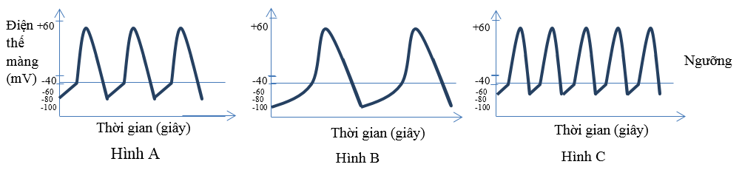
Hình 4. Đồ thị điện thế màng của tế bào hạch xoang
a. Hàm lượng các ion và tính thấm của màng biến đổi như thế nào để đồ thị điện thế màng của hình A trở thành hình B.
b. Biên độ điện thế hoạt động của hình A có thay đổi hay không khi hàm lượng Ca²⁺ ở dịch ngoại bào thấp? Giải thích.
c. Xét trên một xung thần kinh, hãy sắp xếp thứ tự các hình A, hình B, hình C dựa trên lượng ion K⁺ và Na⁺ vận chuyển qua màng theo thứ tự từ cao đến thấp. Giải thích.
d. Giả sử một người bình thường dùng thuốc X có tác dụng ức chế tách phức hệ G-protein ra khỏi thụ thể của Acetylcholine thì nhịp tim của người đó thay đổi như thế nào. Giải thích.
ĐÁP ÁN
Câu | Nội dung | Điểm
9 | a. – Ta thấy đồ thị hình B xuất phát có điện thế nghỉ (-100 mV) là thấp hơn so với đồ thị hình A (-80 mV) (chênh lệch điện thế ở hai bên màng ở hình B lớn hơn hình A); đồng thời khoảng thời gian cho một chu kỳ (khử cực và tái phân cực) ở hình B lâu hơn hình A.  - Do đó để đồ thị từ A chuyển sang B thì ta có thể tác động bằng cách:  + Tăng tính thấm của màng đối với ion K⁺  + Tăng nồng độ ion K⁺ bên trong tế bào  + Giảm nồng độ ion Na⁺ bên ngoài tế bào  + Xử lí đồng thời giảm nồng độ ion Na⁺ bên ngoài tế bào và tăng nồng độ ion K⁺ bên trong tế bào. | (0,25 điểm)  (Trả lời 2 – 3 ý 0,25 điểm; đủ 4 ý 0,5 điểm)
9 | b. Biên độ điện thế hoạt động sẽ giảm vì nồng độ ion Ca²⁺ ngoại bào thấp sẽ giảm sự chênh lệch nồng độ do đó khi tế bào nhận kích thích thì Ca²⁺ sẽ khuếch tán vào ít → biên độ hẹp lại. | (0,25 điểm)
9 | c. - Hình B có biên độ điện thế lớn nhất nên khử cực và tái phân cực lớn nhất nên dòng ion K⁺ và Na⁺ khuếch tán qua màng lớn nhất; hình C có biên độ điện thế nhỏ nhất nên khử cực và tái phân cực nhỏ nhất nên dòng ion K⁺ và Na⁺ khuếch tán qua màng là nhỏ nhất  - Suy ra thứ tự từ cao đến thấp của dòng K⁺ và Na⁺ vận chuyển qua màng :  Hình B > Hình A > Hình C | (0,25 điểm)  (0,25 điểm)
9 | d. - Nhịp tim sẽ tăng vì tác động của Acetylcholin với tế bào cơ tim giống với đối giao cảm làm giảm nhịp tim.  - Do đó ức chế tách phức hệ G-protein ra khỏi thụ thể của Acetylcholine → nên tế bào cơ tim không đáp ứng với Acetylcholin; không hoạt hóa quá trình truyền tin → nhịp tim tăng. | (0,25 điểm)  (0,25 điểm)

Câu 10. Sinh trưởng, phát triển, sinh sản ở động vật ( 1 điểm)
a. Nếu một người bị hỏng thụ thể progesteron và estrogen ở các tế bào niêm mạc tử cung thì có xuất hiện chu kì kinh nguyệt hay không? Khả năng mang thai của người này như thế nào?
b. Hãy giải thích vì sao khi phụ nữ dùng thuốc tránh thai thì
- Không có hiện tượng trứng chín và rụng trứng.
- Vẫn có kinh nguyệt đều đặn.
ĐÁP ÁN
Câu | Nội dung | Điểm
10 | a- Tử cung của người này không đáp ứng với estrogen và progesteron nên không dày lên và cũng không bong ra, do đó không có chu kì kinh nguyệt.  - Người này không có khả năng mang thai do niêm mạc tử cung không dày lên dẫn đến: Trứng không thể làm tổ trong tử cung; hoặc nếu trứng làm tổ được cũng khó phát triển thành phôi do thiếu chất dinh dưỡng, dễ bị sẩy thai. | (0,25 điểm)  (0,25 điểm)
10 | b.  - Thành phần thuốc tránh thai là progesteron hoặc progesteron và estrogen. Các hooc môn này có tác dụng điều hoà ngược âm tính lên vùng dưới đồi, tuyến yên → Vùng dưới đồi ngừng tiết GnRH, tuyến yên ngừng tiết FSH, LH → không có trứng chín và rụng.  - Progesteron và estrogen có trong thuốc tránh thai vẫn kích thích sự dày lên của niêm mạc tử cung. Trong những ngày người phụ nữ uống đến những viên thuốc không có progesteron và estrogen thì nồng độ 2 hooc môn này giảm đột ngột → niêm mạc tử cung bong ra → kinh nguyệt. | (0,25 điểm)  (0,25 điểm)

Câu 11. Nội tiết (2 điểm)
a. Hãy nêu các hiểu biết của em về tuyến cận giáp. Từ đó hãy suy đoán những hậu quả có thể xảy ra với người mắc bệnh ưu năng tuyến cận giáp hoặc nhược năng tuyến cận giáp.
b. Một người hỏng thụ thể Ca²⁺ ở tuyến cận giáp thì nồng độ Ca²⁺ trong máu thay đổi như thế nào? Giải thích.
ĐÁP ÁN
Câu | Nội dung | Điểm
11 | a. - Tuyến cận giáp:  + Nằm phía sau tuyến giáp, tiết ra hoocmon PTH khi nồng độ canxi huyết giảm.  + PTH có tác dụng nâng cao canxi huyết bằng cách:  - Thúc đẩy sự hấp thụ canxi của ruột.  - Hạn chế sự thải loại canxi qua nước tiểu.  - Kích thích gián tiếp tế bào hủy xương để thu hồi canxi vào máu.  - Ưu năng tuyến cận giáp sẽ tiết PTH quá mức nên:  + Xương trở nên xốp, biến dạng và dễ gãy; mức canxi huyết cao và dễ gây sỏi thận  - Nhược năng tuyến cận giáp sẽ giảm tiết PTH nên:  + Giảm nhanh canxi huyết → dẫn đến co cứng gây chết trong vòng 3 - 4 ngày. | (0,25 điểm)  (1-2 ý được 0,25 điểm; đủ 3 ý 0,5 điểm)  (0,25 điểm)  (0,25 điểm)
11 | b. - Nồng độ Canxi huyết tăng.  - Vì: thụ thể Canxi ở tuyến cận giáp bị hỏng do đó:  + Không thể tiếp nhận thông tin về sự biến động canxi huyết.  + Mất cơ chế điều hòa ngược âm tính của Canxi máu vì bình thường Canxi máu tăng sẽ tác động lên thụ thể ở tuyến cận giáp gây đáp ứng ức chế tiết hocmone PTH. | (0,25 điểm)  (0,25 điểm)  (0,25 điểm)

Câu 12. Phương án thực hành (Giải phẫu thực vật) ( 1 điểm).
a. Em hãy chú thích (1, 2, 3, 4) cho hình vẽ dưới đây mô tả về lát cắt ngang của thân một loài cây.
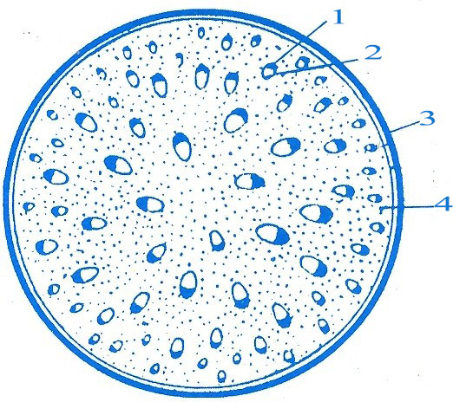
Hình 5. Lát cắt ngang thân cây
b. Nêu đặc điểm phân bố và hướng sắp xếp của bó dẫn trong thân cây một lá mầm. Ở thân cây một lá mầm có phân biệt phần vỏ với phần trụ không?
ĐÁP ÁN
Câu | Nội dung | Điểm
12 | a. Chú thích:  1: Libe  2: Gỗ  3. Biểu bì  4: Mô mềm | (Đúng mỗi ý được 0,125 điểm)
12 | b.  - Các bó dẫn sắp xếp lộn xộn trong khối tế bào mô mềm  - Các bó ở phía ngoài bé và xếp sát nhau hơn các bó ở phía trong.  - Trong mỗi bó dẫn gỗ nằm phía trong libe phía ngoài  - Không phân biệt phần vỏ với phần trụ | (Đúng mỗi ý được 0,125 điểm)

-------------------------------- HẾT --------------------------------

ĐIỆN THOẠI: 0972540202  Email: nuongnbk@gmail.com | GIÁO VIÊN RA ĐỀ  Nguyễn Thị Nương

